**Baccalauréat Professionnel**

**Métiers de L'Électricité**

**et de ses**

**Environnements Connectés**

**Préparation d'une opération (de maintenance)**

**DOSSIER TECHNIQUE et RESSOURCES**

***Description fonctionnelle de la formeuse***



La formeuse de cartons met en forme des cartons prédécoupés de différents formats.

La cadence de la formeuse est de 16 cartons/min.

- Tension d’alimentation : 3 x 400 V+N+PE

- Pression pneumatique : 6 bars

***Fonctionnement****:*

L’extraction du carton est réalisée par un bras constitué de 2 rangées de 9 ventouses.

Lorsque que ce bras d’extraction dépose le carton sur les rails de guidage, le chariot mobile de transfert amène le carton vers le poste de formage.

Au poste de formage, le carton est maintenu par un plateau inférieur présentant 2 rangées de 6 ventouses. Ensuite, un bras avec 2 rangées de 4 ventouses vient aspirer le carton à plat et le mettre sous forme parallélépipédique. Enfin, 2 vérins, avec un nez triangulaire, viennent rabattre les rabats horizontaux du carton.

Au poste de collage les rabats horizontaux sont encollés. Cette opération est exécutée lors du transfert vers le poste de pressage.

Au poste de pressage les rabats verticaux sont rabattus (vérins J1 - J2) et 2 vérins plaqueurs prennent le carton en sandwich pour fermer complètement le fond du carton.

|  |  |
| --- | --- |
| **Étape 1 : APPROVISIONNER EN CARTONS** | **Étape 2 : EXTRAIRE LES CARTONS** |
| **Les cartons sont acheminés par un convoyeur à bande vers un magasin à cartons.**  Magasin à cartons  Convoyeur | **Chaque carton est pris à l’aide d’un bras rotatif à 2 rangées de 9 ventouses (V.E) et déposé à plat.**  C:\windows\BurProv\Photo ventouses extraction.jpg  Premier bras rotatif  à 18 ventouses   (VE) |
| **Étape 3 : FORMER LES CARTONS** | **Étape 4 : ENCOLLER LES RABATS** |
| Deuxième bras  rotatif à 8 ventouses  (V.F)  Vérins de rabat    **Le carton est maintenu à plat avec 12 ventouses (V.I) et déplié par un second bras rotatif à 8 ventouses (V.F). Les rabats du fond du carton sont formés par 2 vérins de rabat (J1-J2).** | Buse à colle  Elément chauffant  **Les petits rabats du fond de carton sont encollés par une buse de pulvérisation 4 points de colle.** |
| **Étape 5 : PRESSER LES RABATS** | **Étape 6 : EVACUER LES CARTONS** |
| Vérin presseur  (P1)  **Les rabats sont pressés de chaque côté à l’aide de 2 vérins horizontaux (P1-P2) pour assurer un bon collage.** | **Les cartons partiellement formés sont évacués en sortie de la formeuse sur un convoyeur à bande.**    Convoyeur à bande |

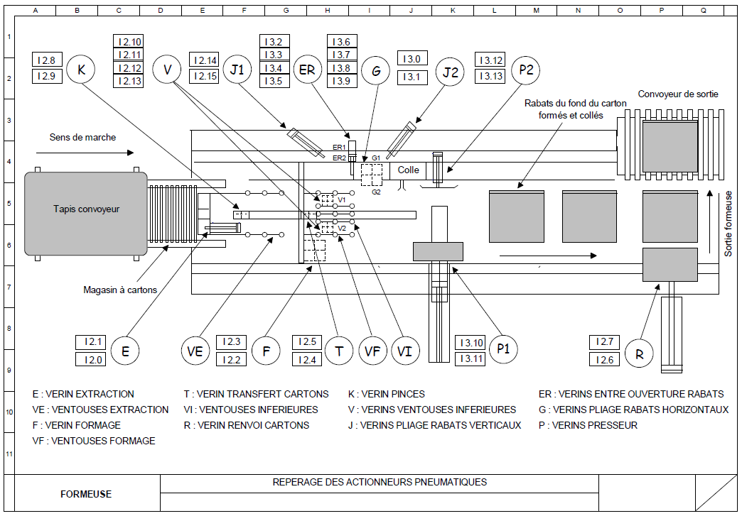

***Étude de la disponibilité sur la ligne de production des bouteilles de jus de pommes***

**Disponibilité =**

**MTBF**

**MTBF + MTTR**

***Tableau d’aide à la maintenance***

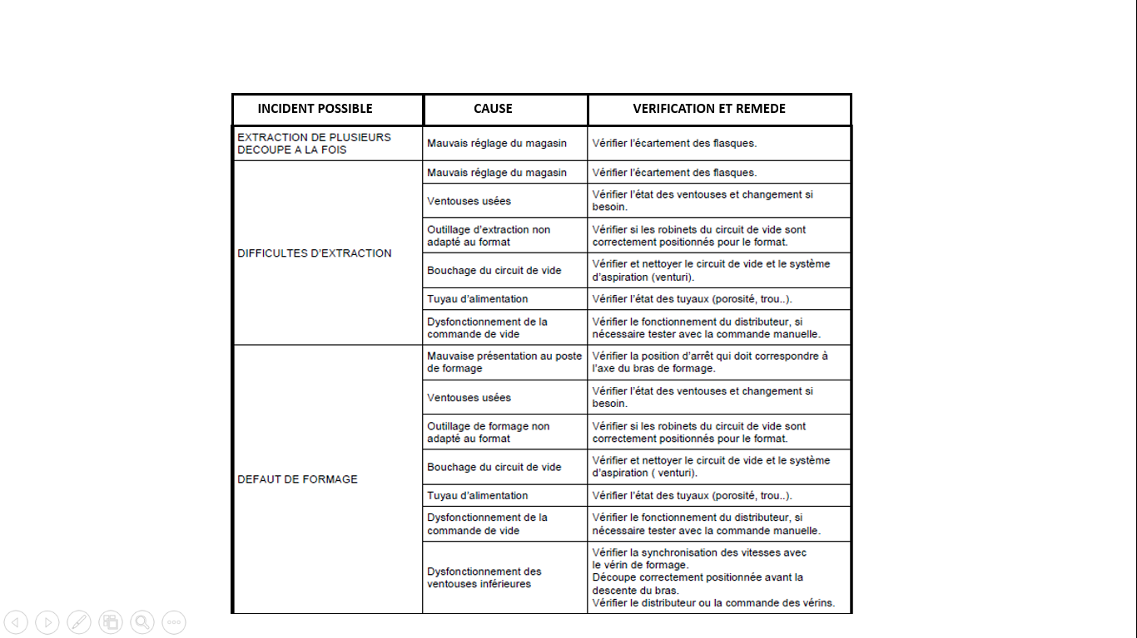

***Extrait listing pièces de rechange***

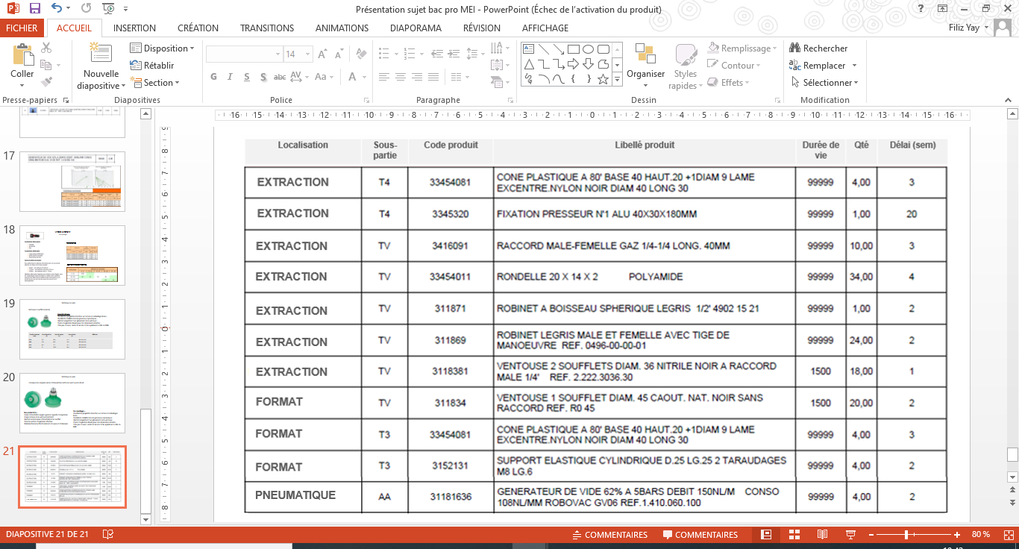

Nota : « CAOUT. NAT. » = Caoutchouc naturel

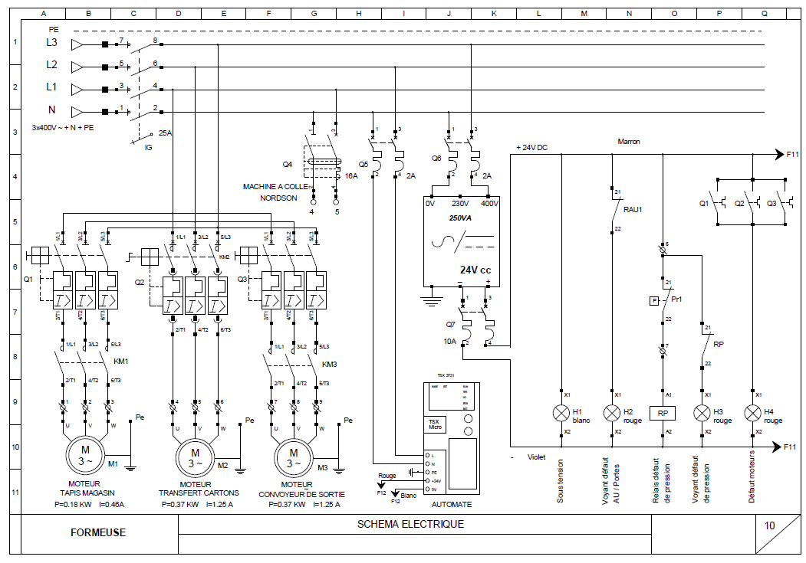

**Démarreur tout-en-un : TeSys U**

Constituants pour "commande standard"

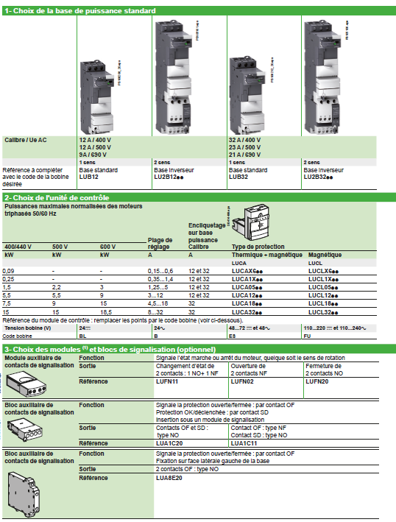

ALTIVAR MACHINE ATV320 avec bloc contrôle Compact IP20

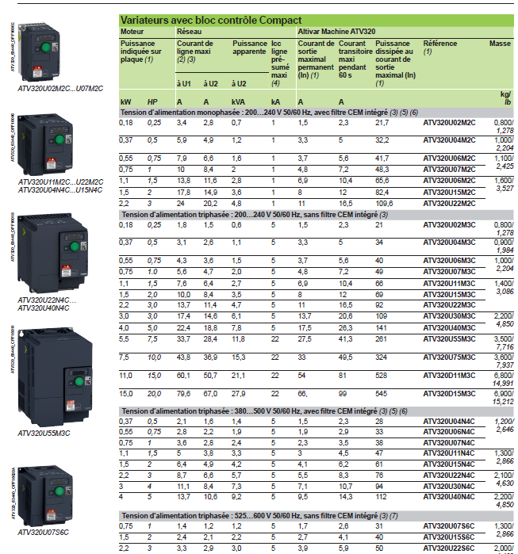



**Schéma de raccordement pour préréglage usine**

(1) Inductance de ligne éventuelle (1 phase ou 3 phases).

(2) Contacts du relais de sécurité pour signaler à distance le défaut du variateur.

(3) Entrées logiques 24 VDc.

(4) Entrées analogiques.

***(4)***

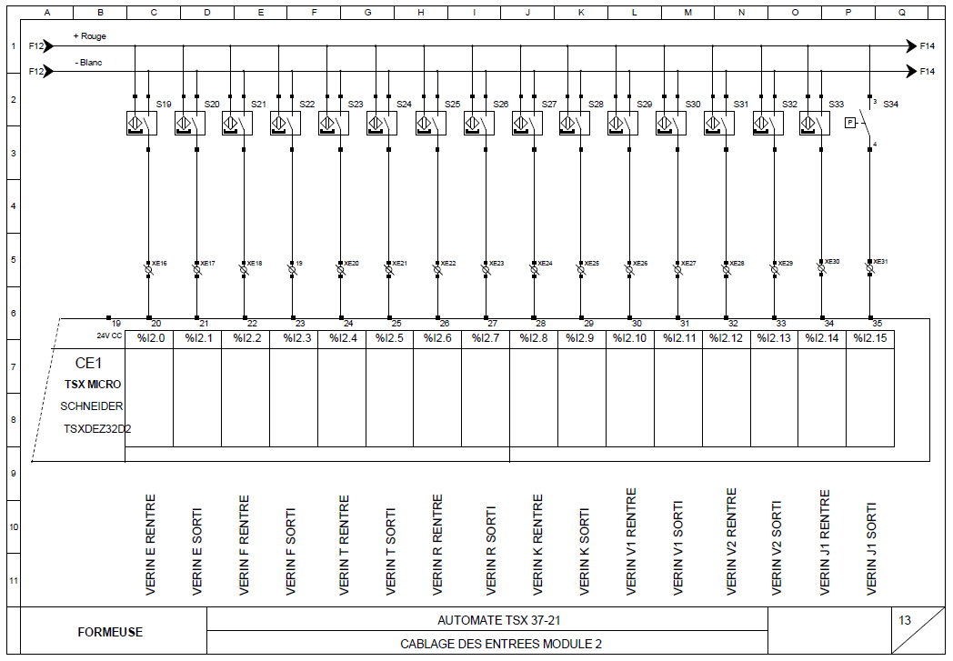

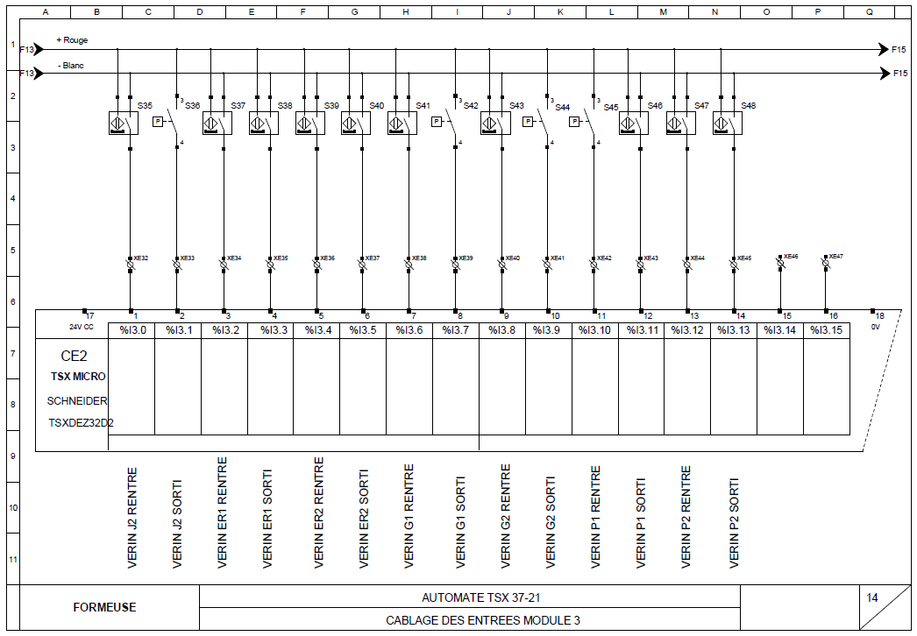

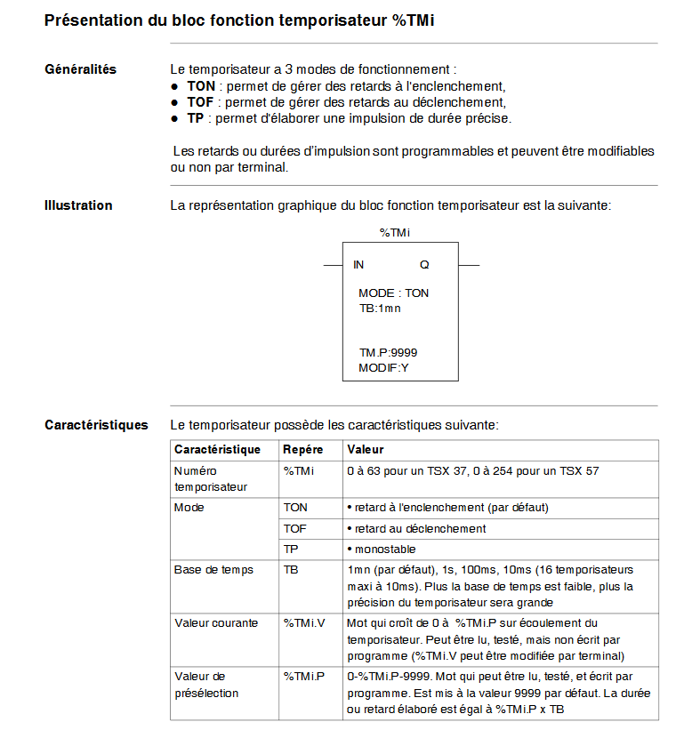

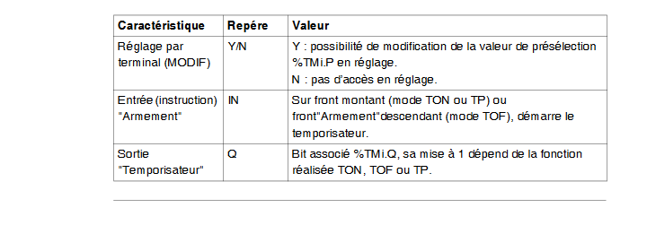

Exemple de programmation d’un temporisateur

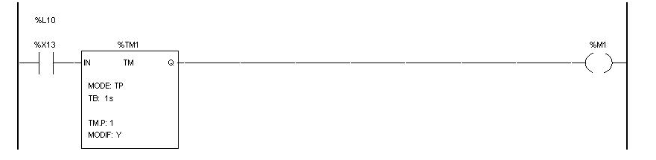

% M1 = 1 quand la durée du temporisateur % TM1 est écoulée

Extrait du Grafcet des vérins (G et J) pliage des rabats horizontaux et verticaux

Grafcet point de vue « PARTIE SYSTÈME »

rabats verticaux pas pliés et carton lâché

15

16

14

13

Plier les rabats verticaux

rabats verticaux pliés

Plier les rabats horizontaux

rabats horizontaux pliés

& /T2 & /X14

Ne pas Plier les rabats verticaux Lâcher le carton

Grafcet point de vue « PARTIE OPÉRATIVE »

13

Sortir vérins J Tempo 1

14

S34 **.** S36 **.** / T1

Sortir vérins G Tempo 2

S42 **.** S44 **.** / T2

16

15

Rentrer vérin J Rentrer vérin pince K Tempo 1

S33 **.** S56 **.** S27 **.** / T1

AFFICHEUR DÉFAUT (4 bits)

La face avant de l’afficheur est composée de 15 LEDS de visualisation

**AFFICHEUR DÉFAUTS**

**1 2 3 4 5 6 7 8 9 10 11 12 13 14 15**

* Nature des défauts

LED 6 :  MOUVEMENT vérins G1 G2 non exécuté

LED 7 : réserve

LED 8 :  MOUVEMENT vérin P1 non exécuté

LED 9 : MOUVEMENT vérin P2 non exécuté

LED 10 : MOUVEMENT vérin R non exécuté

LED 1 : MANQUE CARTON magasin

LED 2 : SATURATION CARTON sortie formeuse

LED 3 : SYSTEME DE COLLAGE pas prêt

LED 4 : réserve

LED 5 : MOUVEMENT vérins J1 J2 non exécuté

Alimentation

% Q5.4

% Q5.3

% Q5.2

% Q5.1

DATA 4

DATA 8

DATA 1

DATA 2

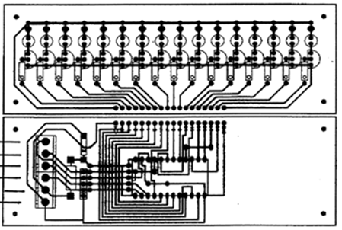

Face arrière de l’afficheur

SORTIES

AUTOMATE

défauts

+12V

GRD

* Principe de fonctionnement

Le programme automate code les valeurs décimales en binaire sur les 4 sorties (% Q5.1 à %Q5.4) et l’afficheur transforme les valeurs binaires (sur 4 bits) en valeurs décimales.

Pour chaque valeur décimale correspond une « LED » de visualisation du défaut.

|  |  |  |  |  |  |
| --- | --- | --- | --- | --- | --- |
|  | **Sorties automate** | | | | **Afficheur** |
|  | %Q5.4 | %Q5.3 | %Q5.2 | %Q5.1 | N° du défaut |
| **Valeur décimale** | 23 | 22 | 21 | 20 |  |
| 1 | 0 | 0 | 0 | 1 | Défaut N° 1 |
| 2 | 0 | 0 | 1 | 0 | Défaut N° 2 |
|  |  |  |  |  |  |
|  |  |  |  |  |  |

Interprétation Justification

Le défaut N°1 est égal à la valeur **1** car 🡪 1x20 = 1 + 0x21 = 0 + 0x22 = 0 +0x23 = 0 ⇒ 1 + 0 + 0 + 0 = **1**

Le défaut N°2 est égal à la valeur **2** car 🡪 0x20 = 0 + 1x21 = 2 + 0x22 = 0 +0x23 = 0 ⇒ 0 + 2 + 0 + 0 = **2**

PROGRAMMATION AFFICHEUR DÉFAUTS

Pour la programmation de l’afficheur de défauts, nous allons utiliser dans le programme automate des mots (%MW..) et des blocs d’opération (Operate).

Exemple d’opération sur les Mots (%MW..).

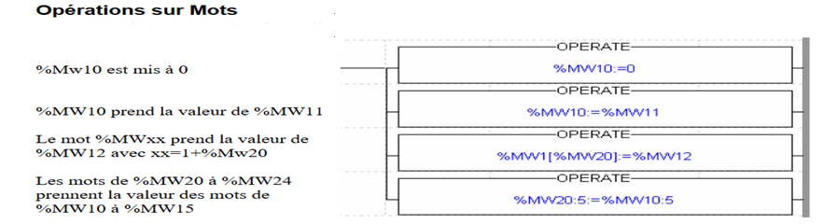

Programmation vers l’afficheur.

La valeur décimale du défaut (Mot %MW0) est chargée dans le Mot %MW50.

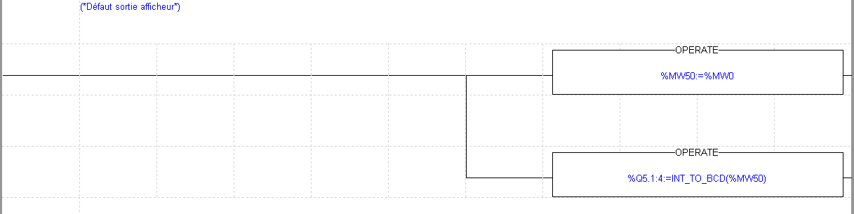

Le mot %MW50 est codé en binaire sur les 4 sorties %Q5.1 à %Q5.4 vers l’afficheur.

Affectation des différentes temporisations aux défauts :

LED 4 : réserve

LED 5 : MOUVEMENT vérins J1 J2 non exécuté (temporisation %TM1 écoulée - 1.5 s)

LED 6 : MOUVEMENT vérins G1 G2 non exécuté (temporisation %TM2 écoulée - 1 s)

LED 7 : réserve

LED 8 : MOUVEMENT vérin P1 non exécuté (temporisation %TM4 écoulée - 2 s)

LED 9 : MOUVEMENT vérin P2 non exécuté (temporisation %TM5 écoulée - 0.5 s)

LED 10 : MOUVEMENT vérin R non exécuté (temporisation %TM6 écoulée - 3 s)

Exemple :

%MW0 : = 8

OPERATE

%TM4.Q

Si le vérin P1 n’exécute pas son mouvement à temps (%TM4 > 2 s), la valeur « 8 » est chargée dans le Mot %MW0.

Extrait du schéma pneumatique des vérins J1 et J2

**Pliage des rabats verticaux**

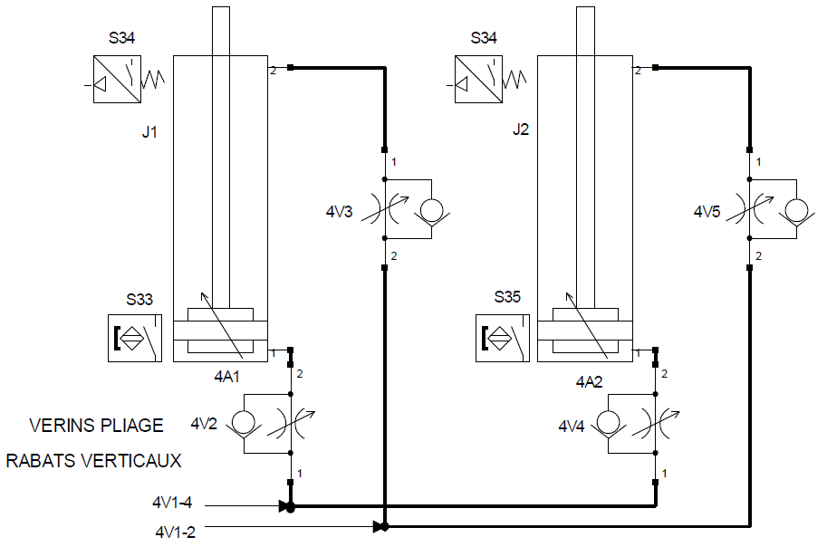

S36